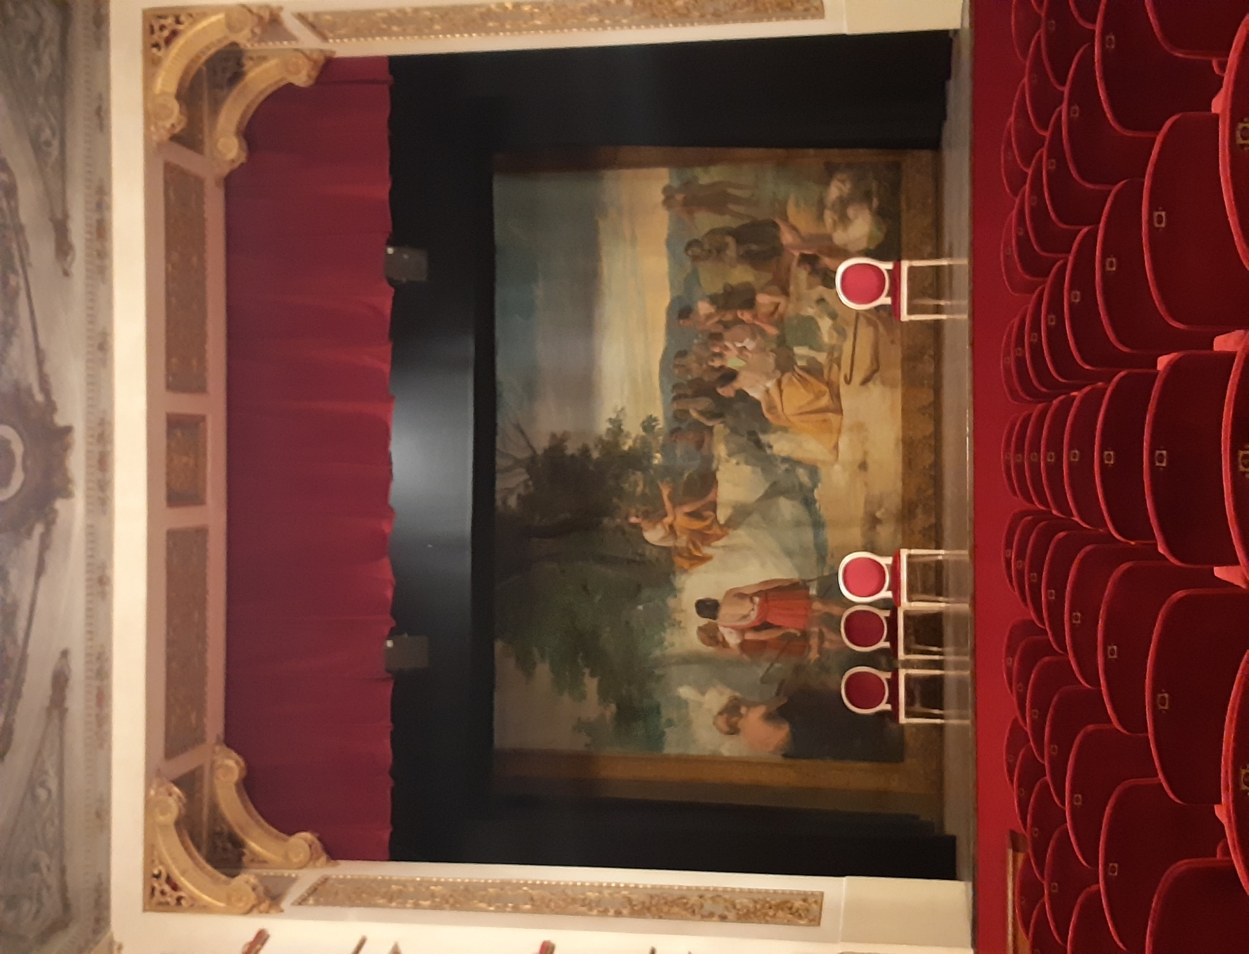

10 ANNI DAL SISMA
-
RESOCONTO SINTETICO DELLO STATO DELLA RICOSTRUZIONE

Maggio 2022

Sommario

A 10 anni dal sisma in Emilia – Stato dell’arte della ricostruzione 3
Dove siamo: la ricostruzione in sintesi 3
Abitazioni 4
Attività produttive 5
Opere pubbliche e dei beni culturali 6
Centri storici 7
La ricostruzione degli edifici religiosi 8
Interventi sulle strutture sanitarie colpite dal sisma 10
L’Agenzia per la ricostruzione, il braccio operativo della Regione 12
Le funzioni 12
Per ulteriori approfondimenti 13

A 10 anni dal sisma in Emilia – Stato dell’arte della ricostruzione

A dieci anni dal sisma la ricostruzione è pressoché conclusa, sono stati concessi complessivamente contributi per quasi 6,5 miliardi di euro, di cui oltre 5 già liquidati, erogati alle persone e alle imprese.
I cantieri, seppur rallentati non si sono mai fermati anche in questi due anni drammaticamente segnati dalla pandemia. Oggi il caro energia e gli aumenti dei prezzi, nonché la scarsa reperibilità di materiali e strumenti per l’edilizia, rendono la sfida di tenere attivi i cantieri e continuare nello sforzo di conclusione della ricostruzione, ancora più impegnativa.

Dove siamo: la ricostruzione in sintesi

Abitazioni - Gli edifici completati sono oltre 8.400, per circa 17 mila e 250 abitazioni (prime e seconde case) e quasi 6mila piccole attività economiche ripristinate rese di nuovo agibili. Praticamente conclusa la ricostruzione leggera (livello di danni B-C, con situazione di inagibilità temporanea o parziale), il cui stato di avanzamento è arrivato al 100%; mentre per la ricostruzione pesante (danno E, con situazione di inagibilità totale) lo stato di avanzamento ha superato l’86%.
La ricostruzione degli immobili che ricadono in questa ultima categoria, infatti, sconta una maggiore difficoltà di attuazione per la complessità progettuale, organizzativa e realizzativa.
Complessivamente, sono state completate 9.833 ordinanze di concessione di contributi, sulle 9.902 domande attualmente valide (al netto di rigetti, rinunce e revoche) presentate ai Comuni.
Per la ricostruzione delle abitazioni e delle piccole attività economiche, il totale dei contributi concessi ammonta a 3,16 miliardi, di cui già liquidati 2,75 miliardi.

Riepilogo del MUDE emergenza terremoto al 28 febbraio 2022
 | Domande presentate ai Comuni | Di cui ordinanze di concessione del contributo | Di cui interventi conclusi | Totale contributi concessi | Totale contributi erogati | Erogato / concesso
Ricostruzione leggera B-C | 3.686 | 3.681 | 3.638 | € 243.196.958 | € 240.835.190 | 99%
Ricostruzione pesante E | 6.216 | 6.152 | 4.776 | € 2.917.321.670 | € 2.511.216.648 | 86%
Totale | 9.902 | 9.833 | 8.414 | € 3.160.518.628 | € 2.752.051.838 | 87%

Cantieri completati
8.414 edifici che corrispondono a 17.254 abitazioni (comprensive di quelle non principali)
5.972 attività economiche (1.609 unità ad uso produttivo, 1.696 ad uso commercio, 774 ad uso ufficio, 1.893 ad uso deposito)

Usufruiscono delle misure di Assistenza alla popolazione 552 nuclei, il 34% in meno rispetto al 2021.

Attività produttive - Per la ricostruzione relativa ai comparti industria, agricoltura e commercio, le domande di contributo approvate (al netto di rigetti, rinunce e revoche) sono 3.463, per un totale di 1,9 miliardi di euro concessi di cui 1,7 già liquidati.
I progetti conclusi sono 3.034.

Riepilogo della ricostruzione produttiva (Ordinanza 57/2012) al 28 febbraio 2022
 |  |  | INDUSTRIA | COMMERCIO | AGRICOLTURA | TOTALE
CONCESSIONI |  | n. | 1.674 | 526 | 1.263 | 3.463
 |  | importo contributo | 1.120.775.266 | 168.843.390 | 618.178.569 | 1.907.797.224
LIQUIDAZIONI |  | importo liquidato | 1.003.614.225 | 148.463.068 | 554.843.267 | 1.706.920.560
di cui PROGETTI CONCLUSI |  | n. | 1.464 | 456 | 1.114 | 3.034

A questi si aggiungono quasi 6.000 attività economiche e commerciali ripristinate, dai negozi alle botteghe artigiane, collegate alle abitazioni.

Inoltre, per la messa in sicurezza degli immobili produttivi non danneggiati, sono stati concessi contributi (al netto di rigetti, rinunce e revoche), con fondi messi a disposizione dall’Inail, per circa 61 milioni di euro a oltre 1.550 imprese.
Riepilogo attuazione dei finanziamenti per il “Bando INAIL” al 28 febbraio 2022
 |  | INDUSTRIA | AGRICOLTURA | TOTALE
CONCESSIONI | n° | 1.425 | 126 | 1.551
 | importo contributo | 53.571.673 | 7.127.702 | 60.699.375
LIQUIDAZIONI | n° | 1.396 | 102 | 1.498
 | importo liquidato | 50.212.021 | 6.231.337 | 56.443.358

Opere pubbliche e dei beni culturali - Le risorse totali messe in campo, comprensive dei cofinanziamenti disponibili, ammontano a 1 miliardo e 477 milioni di euro.
La gran parte, circa un miliardo, proveniente dai fondi del Commissario delegato alla ricostruzione e assegnata ai singoli interventi tramite i Piani attuativi annuali; 37 milioni a interventi di ripristino di chiese e scuole, attraverso due specifiche ordinanze.
Gli altri 473 milioni sono coperti da co-finanziamenti provenienti da donazioni private (sms, concerto Campovolo), fondi e donazioni propri degli enti attuatori e rimborsi assicurativi. In totale, gli interventi del Programma delle Opere Pubbliche e dei Beni Culturali sono 1.788, di cui 1.708 con copertura completa dell’intervento.
Sono 651 i cantieri conclusi (281 milioni di euro) e 611 cantieri in corso (632 milioni).

Interventi per il pieno recupero delle OOPP e BBCC - Riepilogo al 28 febbraio 2022
INTERVENTI DELLA RICOSTRUZIONE PUBBLICA | NUMERO INTERVENTI | IMPORTO FINANZIAMENTI DAL COMMISSARIO DELEGATO | IMPORTI CORRELATI | IMPORTO TOTALE
LAVORI CONCLUSI | 651 | 140.305.694 | 140.598.484 | 280.904.178
LAVORI IN CORSO | 611 | 413.325.243 | 218.399.035 | 631.724.278
IN PROGETTAZIONE | 446 | 450.021.437 | 114.286.067 | 564.307.504
TOTALE | 1.708 | 1.003.652.374 | 473.283.586 | 1.476.935.961

Centri storici - Per la rinascita dei centri storici ricompresi nel perimetro del “cratere ristretto”, in aggiunta a 18 milioni di euro erogati dalla Regione nel 2018 attraverso il Programma speciale d’Area, sono state stanziati ulteriori 30 milioni: i Comuni interessati dall’ordinanza hanno già individuato, e inviato al Settore tecnico, le priorità progettuali cui destinare tali risorse e sono stati liquidati circa 1.300 mila euro ai Comuni che hanno inviato la progettazione esecutiva e che hanno iniziato i lavori.
Per dare ulteriore slancio alla ricostruzione e ampliare lo spettro di azione delle politiche per la rinascita dei centri urbani, nel 2019 sono state introdotte specifiche misure per i Comuni del cratere ristretto, con l’obiettivo di agevolare processi di insediamento, riqualificazione e ammodernamento delle attività di impresa, professionali o non profit, con una dotazione iniziale di 35 milioni di euro. L’elevato interesse generato sul territorio dall’iniziativa ha portato a incrementare progressivamente il plafond a disposizione, fino ai quasi 57 milioni di euro. Con le sei call del bando per la rivitalizzazione dei centri storici (quattro call del bando ordinario, una call del 1° bando straordinario e una call del 2° bando straordinario) aperte nel corso del 2019, del 2020, e del 2021 sono stati finanziati 955 progetti per un importo di oltre 53 milioni di euro di contributi, a fronte di interventi per un valore di circa 79 milioni di euro. Dei 955 progetti sono 763 quelli che risultano conclusi (il 79,9% dei progetti finanziati) mentre sono 663 quelli (pari al 69,42% del totale dei progetti finanziati) che hanno già ricevuto la liquidazione del contributo.
Bando centri storici – Stato dell’arte al 28 febbraio 2022
FINESTRE | DOMANDE PRESENTATE E CONCESSIONI |  |  |  | FINANZIATI ATTIVI
 | N. domande presentate | N. progetti finanziati | Totale investimenti ammessi | Contributi concessi | N. progetti finanziati | Totale investimenti | Contributi
1° Call | 400 | 318 | 25.083.469 | 17.901.267 | 297 | 22.508.044 | 16.323.748
2° Call | 195 | 169 | 16.700.737 | 11.922.456 | 165 | 15.553.874 | 11.252.396
I Bando straordinario | 276 | 170 | 14.410.627 | 9.301.539 | 132 | 10.919.212 | 7.360.028
3° Call | 111 | 95 | 8.478.125 | 5.606.979 | 87 | 7.801.697 | 5.109.214
II Bando straordinario | 152 | 111 | 8.930.350 | 5.779.767 | 101 | 7.865.149 | 5.277.456
4° Call | 233 | 182 | 14.802.819 | 8.218.973 | 173 | 14.098.796 | 7.833.978
TOTALE | 1.367 | 1.045 | 88.406.126 | 58.730.980 | 955 | 78.746.772 | 53.156.819
Con riferimento alle concessioni effettuate nell’ambito delle sei call, si sono generate economie di spesa che sono state messe a disposizione per finanziare un ulteriore call (Ordinanza n. 7 dell’8 aprile 2022), che ha una prima dotazione di risorse pari a 5 milioni di euro, destinata a 13 comuni del cratere di cui all’Ord.8/2021: Crevalcore nel bolognese; Bondeno, Cento, Terre del Reno in provincia di Ferrara; Cavezzo, Concordia sulla Secchia, Finale Emilia, Medolla, Mirandola, Novi di Modena, San Felice sul Panaro, San Possidonio in provincia di Modena; e Reggiolo (Reggio Emilia). Il deposito delle domande rimarrà aperto dal 3 al 31 maggio 2022.

La ricostruzione degli edifici religiosi
Ricostruire le chiese, dalle grandi cattedrali ai piccoli edifici delle frazioni di campagna, significa riconsegnare alle collettività locali una parte importante della loro identità, perché le chiese fanno comunità, al pari di piazze, municipi, scuole e dei centri sociali. Punti di riferimento nei centri storici della quotidianità ma anche della storia, della cultura e dell’arte che va, molto spesso, ben oltre alla loro funzione religiosa.
Dopo il sisma delle 495 chiese danneggiate 325 risultavano inagibili. Ad oggi sono state stanziate risorse per 346 milioni di euro su 478 edifici (fondi del commissario e cofinanziamenti).
Già poche settimane dopo le scosse, per assicurare la continuità di culto nelle comunità con danni gravissimi alle chiese locali vennero realizzati anche 15 edifici provvisori, per una spesa di quasi 6,3 milioni di euro.
Poi, per garantire la continuità dell’esercizio del culto, pochi mesi dopo il sisma venne avviato un primo lotto di finanziamenti di cantieri apribili rapidamente, che riguardarono 58 chiese per un importo complessivo speso di circa 13,5 milioni di euro.
Inoltre, nel 2013 il Commissario delegato alla ricostruzione e le Diocesi hanno stanziato ciascuno circa 3,6 milioni di euro per realizzare soluzioni temporanee - tendoni, prefabbricati- che permettessero la prosecuzione del culto in attesa del ripristino dell’immobile principale danneggiato.
Successivamente, è estato articolato il Programma delle Opere Pubbliche e dei Beni Culturali, che ad oggi, dopo successive rimodulazioni - ed una copertura finanziaria progressivamente ampliata- prevede per 398 chiese l’inserimento nel Piano (per un totale di 409 interventi, considerando anche i progetti articolati in più stralci), per un ammontare complessivo di 308 milioni di euro, finanziamento effettivamente disponibile per l’esecuzione dei lavori, cui si aggiungono cofinanziamenti per circa 32 milioni. Le Diocesi - dirette responsabili della progettazione e della realizzazione degli interventi di recupero delle chiese danneggiate - in base al budget assegnato dal Commissario hanno scelto gli interventi prioritari e in che ordine realizzarli. Inoltre, per far fronte alle esigenze della ricostruzione si sono dotate di una struttura tecnica come quelle degli Enti locali. Gli interventi sugli immobili di culto - inseriti nel Piano delle opere pubbliche e dei beni culturali - riguardano chiese di 6 diocesi dell’Emilia-Romagna (arcidiocesi di Bologna, di Modena-Nonantola, di Ferrara-Comacchio, di Ravenna-Cervia e delle diocesi di Reggio Emilia-Guastalla e Carpi) a cui si aggiungono edifici di culto di proprietà di altri enti religiosi, del segretariato regionale del ministero dei Beni e delle attività culturali (Mibact) e dei Comuni (Carpi, Correggio, Ferrara, Modena, Mirandola e Reggio Emilia).
Restano ancora in corso di definizione gli interventi ed i finanziamenti conseguenti per soli 11 cantieri, di cui 2 relativi a stralci successivi di edifici già oggetto di finanziamento, e 7 relativi ad immobili di proprietà di privati, che non sono ancora oggetto di specifica ordinanza da parte del Commissario delegato.
Ad oggi risultano aperte oltre 330 chiese di quelle oggetto di intervento nella ricostruzione post sisma, considerando quelle rimaste agibili e quelle riaperte (in totale, il 67%).
Circa 130 cantieri sono attualmente attivi o in fase di rendicontazione finale, per un importo totale, comprensivo dei cofinanziamenti, di 113 milioni. Risultano, in progettazione circa 180 interventi, per circa 182 milioni di euro complessivi, che saranno avviati nei prossimi anni, anche a causa del completamento del finanziamento a favore di questa categoria di manufatti avvenuto solo nel 2021; di questi ultimi, circa il 50% è relativo, comunque, a chiese agibili o parzialmente agibili. A queste chiese, si aggiungono circa altri 90 edifici a carattere ecclesiastico, che mobilitano un importo complessivo di circa 52 milioni, con cantieri avviati o conclusi nella metà dei casi.

Interventi sulle strutture sanitarie colpite dal sisma
Gli interventi eseguiti sulle strutture sanitarie a seguito del sisma del 2012 si sono articolati in due fasi:
- Interventi realizzati in fase emergenziale di messa in sicurezza e rimessa in pristino delle strutture sanitarie danneggiate;
- Interventi inseriti nel “Programma delle opere pubbliche e dei beni culturali”.

Interventi in fase emergenziale
Gli interventi realizzati nella fase emergenziale, che hanno permesso di non interrompere i servizi sanitari e ripristinare con interventi di miglioramento sismico delle strutture lo stato ex ante dei contenitori sono stati in tutto 109 e sono stati finanziati con il Fondo di Solidarietà dell’Unione Europea (FSUE) per complessivi € 55 milioni, come riassunto nella Tabella 1.
Tabella 1 – Interventi in fase emergenziale
SOGGETTO ATTUATORE | NUMERO INTERVENTI | IMPORTO AUTORIZZATO
AZIENDA OSPEDALIERA DI REGGIO EMILIA | 2 | 100.996
AZIENDA OSPEDALIERA-UNIVERSITARIA DI BOLOGNA - POLICLINICO SANT'ORSOLA-MALPIGHI | 12 | 5.544.714
AZIENDA OSPEDALIERA-UNIVERSITARIA DI FERRARA | 3 | 190.639
AZIENDA OSPEDALIERA-UNIVERSITARIA DI MODENA - POLICLINICO | 10 | 14.898.319
AZIENDA USL DI BOLOGNA | 15 | 5.520.676
AZIENDA USL DI MODENA | 32 | 27.349.176
AZIENDA USL DI REGGIO EMILIA | 22 | 389.556
AZIENDA USL FERRARA | 13 | 1.217.600
TOTALE | 109 | 55.211.676

Interventi nel Programma delle opere pubbliche e dei beni culturali
Gli interventi inseriti nel Programma delle opere pubbliche e dei beni culturali che ha l’obiettivo di attuare “interventi di riparazione, ripristino con miglioramento sismico e di ricostruzione degli edifici pubblici danneggiati dagli eventi sismici”, sono attuati attraverso Piani annuali, che ne definiscono il quadro economico e finanziario. Nel complesso, sono previsti 27 interventi per complessivi 105.575.512 €.
Gli interventi previsti da AUSL Modena, AO Modena, AUSL Bologna sono tutti inseriti a Piano; mentre AUSL Ferrara e AO Ferrara hanno ciascuna un intervento inserito a programma, ma non a piano, per complessivi 4.090.000€.
La Tabella 2 riporta le informazioni relative agli interventi a Piano, in funzione del loro stato di avanzamento.
Tabella 2 – Interventi POP a Piano
AZIENDA | AVANZAMENTO | N. | QUADRO ECONOMICO (€)
AUSL Modena | A Piano | 4 | 12.652.726
 | In corso | 4 | 12.652.726
AO Modena | A Piano | 8 | 64.842.487
 | Completati | 5 | 21.301.712
 | In corso | 3 | 43.540.775
AUSL Bologna | A Piano | 3 | 7.727.622
 | Completati | 2 | 6.619.659
 | In corso | 1 | 1.107.963
AUSL Ferrara | A Piano | 5 | 15.374.258
 | Completati | 3 | 3.011.403
 | In corso | 2 | 12.362.855
AO Ferrara | A Piano | 5 | 888.419
 | Completati | 5 | 888.419
Totale | A Piano | 25 | 101.485.512
 | Completati | 15 | 31.821.193
 | In corso | 10 | 69.664.319

L’Agenzia per la ricostruzione, il braccio operativo della Regione

Già nei primi giorni di giugno 2012 il Commissario delegato si è dotato di una propria Struttura tecnica (STCD), che ha dovuto agire in somma urgenza per sopperire al vuoto operativo emerso a seguito del riordino normativo, entrato in vigore pochi giorni prima delle scosse, delle materie di Protezione civile (Dl n° 59/2012). La struttura è stata fondamentale per l’utilizzo delle somme del Fondo di solidarietà dell'Unione europea (FSUE), per la sola Emilia quasi 600 milioni di euro, realizzando tra il 2012 e il dicembre 2013, interventi di emergenza necessari ai territori e alle comunità.
Nell’aprile del 2016 - superata la prima fase di emergenza e definita la governance capace di rendere concreta ed efficace la complessa macchina amministrativa per attuare le norme nazionali e le ordinanze commissariali per la ricostruzione – viene istituita (Lr n° 6/2004, Delibera della Giunta regionale n° 2084/2015) l’Agenzia Regionale per la Ricostruzione – Sisma 2012. Una struttura ad hoc per dare ancora più sostanza alla capacità amministrativa del sistema di rispondere alle esigenze dei territori coinvolti e rendere più solido il coordinamento delle attività di ricostruzione.
La struttura affianca e supporta “il Commissario nell’attuazione degli interventi legati alla situazione di emergenza causata dal sisma del 2012” nonché nella attuazione degli interventi previsti in risposta agli “eventi alluvionali verificatisi tra il 17 ed il 19 gennaio 2014 e la tromba d’aria del 3 maggio 2013”, assumendo tutte le competenze, le materie e le procedure per la ricostruzione e assorbendo il personale e le strutture organizzative preesistenti.
Un perno fondamentale di una governace che, a valle della prima fase emergenziale, ha reso possibile l’attuazione dei processi di ricostruzione lungo tutto l’arco di questi dieci anni, con la prospettiva di accompagnare il percorso della ricostruzione sino al rientro alla gestione ordinaria, una vota terminato lo stato d’emergenza il prossimo 31 dicembre 2022.
Oggi, l’Agenzia per la Ricostruzione si compone di una Direzione e di due settori: quello tecnico per gli interventi di ricostruzione e gestione dei contratti e quello finanziario-amministrativo che si occupa anche dei rapporti con gli Enti locali del cratere sisma, della gestione del contenzioso. Inoltre, è responsabile dei rapporti in abito di ricostruzione post-sisma con gli enti nazionali sovraordinati e locali, nonché con l’Unione Europea.

Le funzioni
Tra le principali funzioni svolte dall’Agenzia vi sono: l’attuazione del Programma e dei Piani delle Opere Pubbliche e dei Beni culturali; la gestione delle procedure connesse alle strutture provvisorie acquistate dal commissario e concesse ai comuni per uso abitativo, per privati o funzioni pubbliche (scuole, municipi, ecc.); il supporto, tutoraggio e formazione ai comuni per la gestione degli appalti connessi alla ricostruzione; la stipula di convenzioni per assicurare servizi a supporto delle attività svolte per il Commissario in raccordo con le strutture competenti; la gestione del contenzioso in raccordo con l’Avvocatura generale dello Stato; il supporto alle attività finalizzate al ritorno alle normali condizioni di vita delle popolazioni colpite dal sisma e all’accompagnamento della ripresa e dello sviluppo del sistema socio-economico dell’area interessata; il coordinamento delle attività prestate dai soggetti operanti in convenzione con la Regione.

Per ulteriori approfondimenti

Portale regionale sulla ricostruzione: https://www.regione.emilia-romagna.it/terremoto
Portale del decennale del sisma: https://decennalesisma2012.it
Mail Agenzia ricostruzione: AgenziaRicostruzione@Regione.Emilia-Romagna.it

